МКОУ «АймаумахинскаяСОШ»

Открытый урок по изобразительному искусству в 3 классе

Тема: «Открытка»

Учитель: Сулейманова П.М.

2021-2022 учебный год.

Конспект урока по изо "Изготовление открытки в технике квиллинга"6.10.2021г

Тема: Открытка
Цель урока – ознакомление учащихся с техникой квиллинга и эстетическое развитие детей в процессе овладения элементарными приемами техники квиллинга, как художественного способа конструирования из бумаги.
Задачи :
- познакомить учащихся с техникой квиллинг и его основными понятиями и базовыми формами квиллинга;
- развивать мелкую моторику рук и глазомер, эстетический вкус;
- воспитывать терпение и аккуратность.
Вид учебного труда: работа с бумагой.
Объект труда: открытка.
Оборудование:
Для учителя: бумага для квиллинга, зубочистки, клей , готовая работа «открытка».
Для учеников: клей , ножницы.
Ход урока

- Вводная часть.
- Организационный момент.
- Подготовка рабочего стола.
- Повторение правил безопасной работы с ножницами и острыми предметами.
- Основная часть.
- Беседа «История квиллинга» (презентация).
- Знакомство с инструментами.
- Подготовка к практической работе.
- Практическая работа.
- Сборка открытки.
- Итог урока.

Организационный момент.
1.повторение пройденного материала(тест)
Сообщение темы, постановка цели урока.(слайды)
А вот такую открытку мы сделаем на сегодняшнем уроке (учитель демонстрирует готовое изделие).
2.Подготовка рабочего стола.
3.Повторение правил безопасной работы с ножницами и острыми предметами.

II. Основная часть.
1. Вступительная беседа.(слайды)
Учитель: Квиллинг – необычная техника бумажного творчества. Искусство скручивать длинные и узкие полоски бумаги в спиральки, видоизменять их форму и составлять из полученных деталей объемные или плоскостные композиции..Техника по выполнению является простой, и поэтому новичкам будет не сложно ее выполнять и применять в своих работах. Смысл ее заключается в изготовлении из полос двухсторонней цветной бумаги с помощью скручивания различных форм. С помощью сочетания нескольких видов можно создавать разнообразные узоры и целые рисунки. (Показ слайдов – готовые изделия по квиллингу)

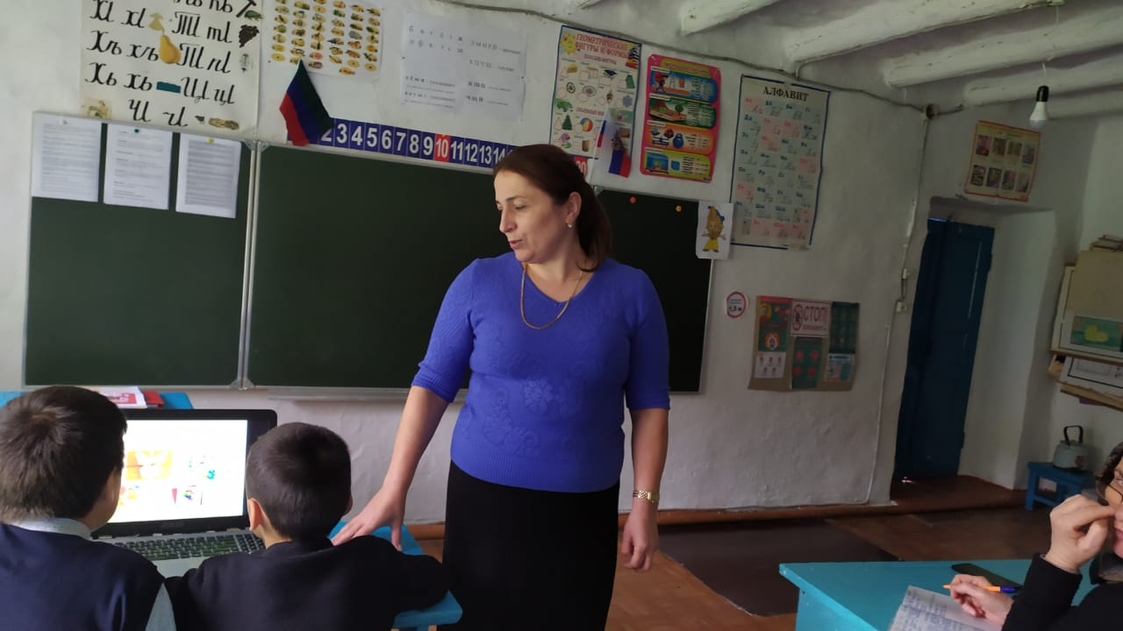

2. Знакомство с инструментами.
Зубочистка.
Ножницы.
Клей.
3. Подготовка к практической работе.
Учитель: берем одну полоску и зубочистку и начинаем работать. Начнем с самой простой стандартной формы «плотный рулончик». Чтобы создать эту форму увлажняем слегка конец полоски и расположим его на указательном пальце. Положим кончик инструмента на край полоски и начинаем накручивать бумагу, соединив указательный палец с большим. Продолжаем накручивать таким образом, чтобы каждый виток идеально накладывался на предыдущий, стараясь сохранять края бумаги ровными. Это наиболее распространенная форма основания, ее применяют для создания другой формы, путем сплющивания и моделирования. Для нашего цветка нужно 6 штук для лепестка нужно 1 шт. зеленого цвета и1 шт.желтого цвета.
Делаем плотный круг, но не заклеиваем его. Извлекаем инструмент из рулончика, положим рулончик на столик и даем разойтись виткам. Когда круг разойдется, приклеиваем конец зубочисткой. Таким образом, все формы будут иметь одинаково расходящиеся витки.
Зажим.
Полученная капелька из бумаги может быть зажата тремя способами:
* с одного края;
* с двух краев (получится этакая лодочка);
* с одного края капелька зажимается, а с другого ногтем придавливается внутрь (должно получиться сердечко).
Выкладываем лепесток цветка.
Полученные заготовки мы выкладываем на заранее приготовленный лист бумаги.
Аккуратно, в одном направлении составляем лепесток цветка.
Сердцевина цветка может быть желтой. Мы для сердцевины сделаем 1 плотный рулончик. Далее используем все ту же технику кручения, как и для лепестков. При склеивании такого цветка сердцевина клеится по центру, а вокруг нее - лепестки.
Сборка открытки.
Делаем из цветного картона основу для открытки. А теперь оформляем. Склеиваем между собой 6 капель, создав основание. В центре расположим плотный рулончик, добавим остальные капельки, наложив их на круг основания и сместив по отношению к нижележащим так, чтобы получился цветок. Потом, добавим по краям 1 зеленую капельку – листочка. Вот у нас получилась красивая открытка.

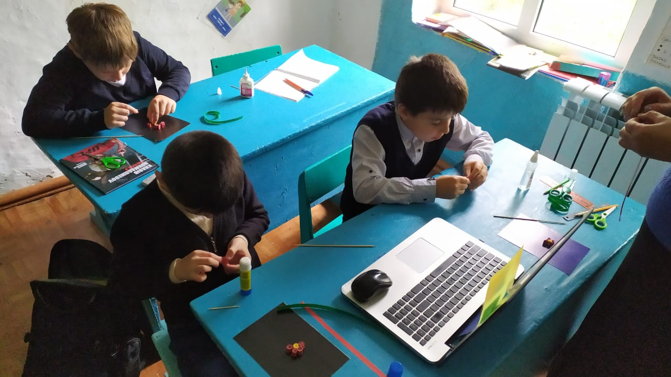

III. Итог урока. (Рефлексия, выставка работ учащихся)
Учитель: чему мы сегодня научились на уроке?
Дети: познакомились техникой квиллинг.
Учитель: а что еще делали?
Дети: открытку.
Учитель: сложно было?
Дети: …
Учитель: молодцы. Спасибо за урок. Приводите в порядок рабочее место. Урок окончен.

